متوسطة: ............................... السنة الدراسية: 2023/2024 المستوى: الرابعة متوسط المدة: ساعة ونصف
اختبار الفصل الثاني لمادة العلوم الفيزيائية والتكنولوجيا

الجزء الأول: (12نقطة)

التمرين الأول: (06 نقاط)
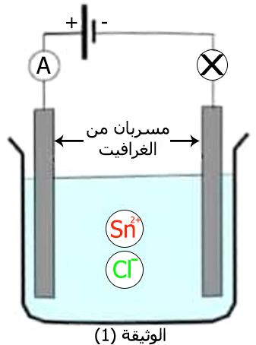
كلور الزنك مركب صلب له بنية شاردية صيغته الإحصائية $ZnCl_{2}$ ينحل في الماء منتجا محلولا شارديا .
- اكتب الصيغة الشاردية لمحلول كلور الزنك .
- حدد على الدارة الكهربائية بأسهم:

- المهبط والمصعد.
- الجهة الاصطلاحية للتيار.
- جهة انتقال الشوارد في وعاء التحليل
Zn²⁺
- صف ماذا يحدث بجوار كل مسرى .
Cl⁻
- اكتب المعادلات الكيميائية النصفية عند كل مسرى .
- استنتج المعادلة الاجمالية لهذا التحليل الكهربائي بالصيغة الشاردية .
التمرين الثاني: (06 نقاط)
تمثل الوثيقة 02 طائرة لإخماد الحرائق، ترفع دلوا (s) في الهواء كتلته m=500Kg بواسطة حبل (f) على ارتفاع من سطح الارض، استعملت قوات الحماية المدنية هذه الطائرة لإخماد الحرائق التي شهدتها الجزائر مؤخرا و التي أدت إلى خسائر بشرية و مادية .
- حدد الأفعال الميكانيكية بين الجمل المبينة في الوثيقة 02 مع ذكر نوعها .
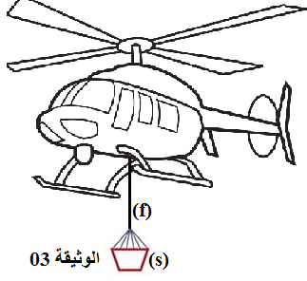
الأرض (T )
- أذكر القوى المؤثرة على دلو الطائرة(S) و هو معلق في الهواء.
- ـأحسب ثقل الدلو باعتبار .g=10N/Kg
- مثل شعاع قوة الثقل وهو معلق في الوثيقة 02.
وثيقة 2

الصفحة 1 من 2
تابع اختبار مادة: العلوم الفيزيائية والتكنولوجيا
الجزء الثاني: (08 نقاط)
الوضعية الإدماجية:
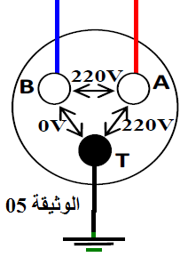
استدعى والد أحمد تقني كهربائي بسبب حدوث خلل على مستوى الشبكة الكهربائية
لمطبخ منزلهم فاستعمل التقني الكهربائي جهاز متعدد القياسات للتأكد من سلامة مأخذ التوتر
الكهربائي ذي الأطرافA,B,T كما هو مبين في الوثيقة 3.
الوثيقة 3
1ـ أـ سم أطراف المأخذ الكهربائي A,B,T؟
ب ـ ما نوع التيار الكهربائي المستعمل في المنزل ( المطبخ)؟ أعط رمزه؟
ج ـ حدد الشكل الموافق لتغيرات هذا التوتر بدلالة الزمن من بين الشكلين الموضحين في الوثيقة 04.
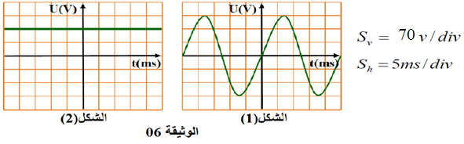

الوثيقة 04

د ـ اعتمادا على الشكل 01: استخرج التوتر الأعظمي (Umax) و الدور (T).
2ـ قام التقني برسم مخطط للشبكة الكهربائية للمطبخ كما هو موضح في الوثيقة 05.
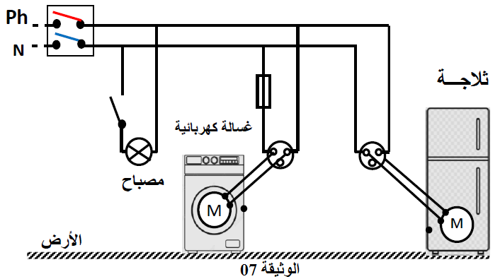

الوثيقة 05

أـ ما هو دور القاطع التفاضلي؟
ب ـ أعد رسم المخطط مبينا عليه التعديلات و الإضافات التي سيقوم بها التقني الكهربائي لحماية الأجهزة الكهربائية ومستعمليها من أخطار التيار الكهربائي.

الصفحة 2 من 2 بالتوفيق/ أساتذة المادة

